README: Bereikmeting Guide

Om ervoor te zorgen dat onze bereikmetingen te herhalen vallen, hebben wij deze guide opgesteld. Hierin staan alle stappen die ondernomen moeten worden om tot een bereikmeting te komen, zoals wij deze hebben gedaan voor onze meetgegevens.

Wij hebben de signaalsterkte gemeten door de standaard firmware aan te passen zodat de PingPongDemo na elke succesvolle ping de Relative Signal Strength Indicator (RSSI) en Signal-to-Noise Ratio (SNR) in die respectievelijke volgorde naar de Serial USB-verbinding print. Dit aangepaste firmware-bestand is te vinden op onze GitHub pagina op deze plek:

|  |
| --- |
| devices\SX1280DevKit\BUILD\SX1280DevKit.NUCLEO_L476RG_LOGGING_VERSION.bin |

Om dit bestand op de Nucleo L476RG te flashen kan men simpelweg de .bin kopiëren naar de ‘USB-stick’-achtige interface die de chip aanbiedt zodra deze in een computer geplugd wordt. Zodra deze in de folder van de Nucleo L476RG geplaatst is, wordt het bestand gelijk op het apparaat geflashed.

Installeer vervolgens het programma ExtraPutty, een variant van Putty die de mogelijkheid biedt om een logbestand inclusief timestamps aan te maken van de gegevens die over de serial port binnengehaald worden. Het programma kan hier vandaan gedownload worden:

<http://www.extraputty.com/>

Onderneem de volgende stappen zodra dit programma geïnstalleerd en opgestart is: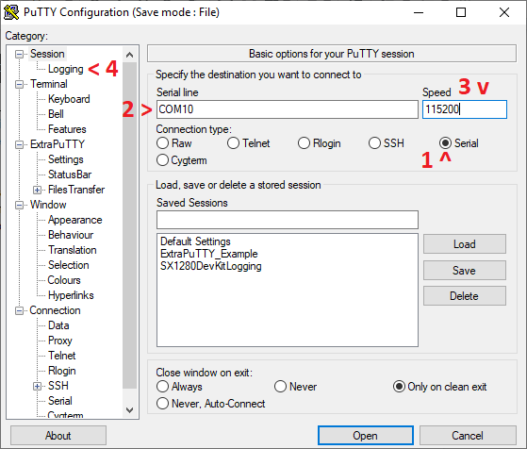

1. Stel Putty in om gegevens via de Serial-poort binnen te krijgen.
2. Stel de correcte COM-poort in. In mijn geval was dit COM10.
3. Stel de baudrate in. Deze is standaard in de firmware 115200.
4. Ga naar de tab ‘Logging’ en zie de volgende afbeelding:

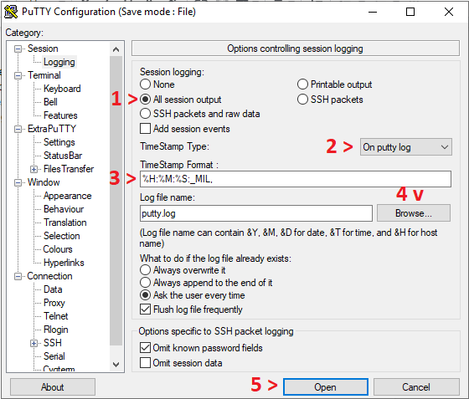

1. Selecteer ‘All session output’
2. Bij de dropdown box, selecteer de optie ‘On putty log’
3. Kopieer de volgende line in de TimeStamp Format regel:

%H:%M:%S:_MIL,

1. Selecteer ‘Browse’ om de locatie en naam van de Log-file aan te passen
2. Zodra de Nucleo L476RG waar de Logging Version van de firmware.bin-file op staat ingeplugd is, klik op ‘Open’. Deze moet ingesteld worden als Master.

Als het goed is opent er nu een putty session die alle gegevens die over de serial-poort verstuurd worden in een logbestand zet, met timestamp. Let op: deze timestamps worden niet gedisplayed in de session zelf, alleen in het logbestand.

Deze logbestanden bevatten timestamps zonder gegevens, omdat de firmware met ‘\r\n’ print. Als dit niet het geval is, worden de timestamps niet per individuele RSSI-value meegegeven dus het kan helaas niet anders. Om dit probleem tegen te gaan heb ik in de ‘Logs’-folder van de GitHub pagina een ‘log_to_csv_parser.py’-file gemaakt (Python 3.7). Dit programma converteert alle log-bestanden die op onze manier gemaakt zijn naar .csv-formaat en gooit alle nutteloze timestamps eruit.

Voor de logbestanden van het bos hebben wij een fout gemaakt door de timestamps niet mee te nemen. Dit programma gebruikt dan ook de tijd bovenaan het .log-bestand en assigned deze tijd per regel aan een waarde. We tellen ook 150ms bij de timestamp op per value omdat dit de tijd is tussen elke ping volgens de firmware. Deze file is dus alleen bedoeld voor het toevoegen van een timestamp aan .log-bestanden.

Voor het instellen van de chips zelf refereren wij naar de User Guide van SemTech zelf. Deze is hier te vinden:

<https://www.semtech.com/uploads/documents/sx1280_81_userguide.pdf>

Volg de ‘PingPongDemo’ op pagina 7 om de twee chips heen en weer te laten pingen. Stel de chip die de logging version van de firmware heeft in op ‘Master’. Deze zal dan de RRSI (Relative Signal Strength Indicator) en de SNR (Signal-to-Noise Ratio) loggen.

# GPS LOGGER APP

Om te meten met hoeveel afstand tussen elkaar de twee chips elkaar kunnen bereiken hebben wij een manier nodig om de locatie van beide chips e bepalen. Hiervoor is gebruik gemaakt van de “GPSLogger” app van de maker: “Mendhak” (<https://play.google.com/store/apps/details?id=com.mendhak.gpslogger>).

Tijdens de bereikmetingen bleef één chip op dezelfde plek en verplaatste de andere chip zich om de afstand tussen de twee te vergroten. De verplaatsende chip-drager nam ook deze GPSLogger mee voor de plaatsbepaling. Hieronder staat een lijst van gebruikte instellingen.

|  |  |  |
| --- | --- | --- |
| **Optie Naam** | **Optie instelling** | **Reden** |
| Algemene Opties |  |  |
| Alle Opties | Geen aanpassingen gemaakt aan de standaardinstellingen | Er zijn geen aanpassingen gemaakt onder het kopje “algemene opties” |
| Logging Details |  |  |
| Logging naar GPX | Uitgezet | Normaal wordt de logging opgeslagen in het GPX format. Wij hebben liever CSV omdat dit makkelijker te verwerken is d.m.v. Excel |
| Logging naar CSV | aangezet |
| Nieuw bestand aanmaken | Aangepast bestand | Op deze manier wordt er, elke keer dat de logging gestart wordt, gevraagd onder welke bestandsnaam de log moet worden opgeslagen. |
| Overig | Geen aanpassingen gemaakt aan de standaardinstellingen | Er zijn verder geen aanpassingen gemaakt aan de standaardinstellingen |
| Performance |  |  |
| Logging interval | 10 | Elke 10 seconde wordt de GPS-locatie opgevraagd en opgeslagen. Met deze interval hebben we vrijwel altijd een minimum van 20 GPS-punten per meting. |
| GPS ingeschakeld houden tussen “fixes” | aan | Hierdoor blijft de GPS altijd aan staan tussen de GPS-interval en kost het opvragen van een GPS-locatie minder tijd. |
| Nauwkeurigheid | 50 | Logging wordt nu alleen opgeslagen als de nauwkeurigheid van de GPS-locatie onder de 50 meter is. Er is expres voor een iets lagere nauwkeurigheid gekozen zodat er zoveel mogelijk punten worden opgeslagen. Eventueel kunnen we achteraf nog punten niet meenemen als de nauwkeurigheid toch niet voldoet aan onze kwaliteitseisen. |